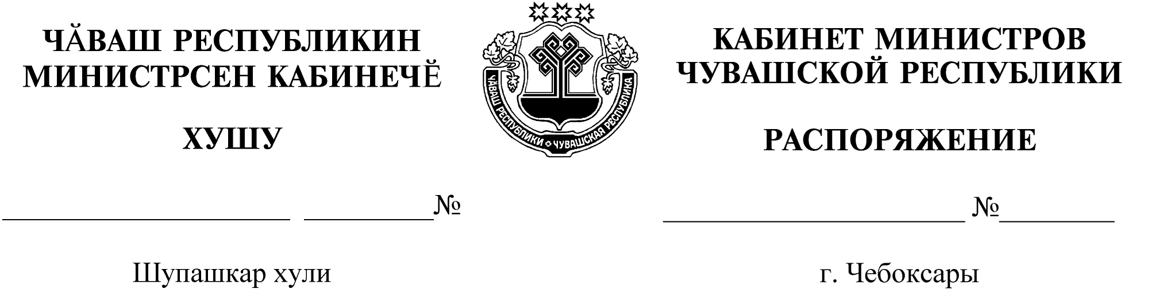
18-р

15.01.2021

18-р

15.01.2021

Освободить Нягина Алексея Геннадьевича от должности заместителя министра физической культуры и спорта Чувашской Республики.

Председатель Кабинета Министров
Чувашской Республики О.Николаев

